

КОНКУРСНОЕ ЗАДАНИЕ КОМПЕТЕНЦИИ
«ФЛОРИСТИКА»
Итогового (межрегионального) этапа Чемпионата по профессиональному мастерству «Профессионалы»

2025 г.
Конкурсное задание разработано экспертным сообществом и утверждено Менеджером компетенции, в котором установлены нижеследующие правила и необходимые требования владения профессиональными навыками для участия в соревнованиях по профессиональному мастерству.

Конкурсное задание включает в себя следующие разделы:

1. ОСНОВНЫЕ ТРЕБОВАНИЯ КОМПЕТЕНЦИИ 4
1.1. Общие сведения о требованиях компетенции 4
1.2. Перечень профессиональных задач специалиста по компетенции «Флористика» 4
1.3. Требования к схеме оценки 10
1.4. Спецификация оценки компетенции 11
1.5. Конкурсное задание 12
1.5.1. Разработка/выбор конкурсного задания 12
1.5.2. Структура модулей конкурсного задания (инвариант/вариатив) 12
2. СПЕЦИАЛЬНЫЕ ПРАВИЛА КОМПЕТЕНЦИИ 17
2.1. Личный инструмент конкурсанта 18
2.2. Материалы, оборудование и инструменты, запрещенные на площадке 24
3. ПРИЛОЖЕНИЯ 24

ИСПОЛЬЗУЕМЫЕ СОКРАЩЕНИЯ

- ТК – требования компетенции
- ВИК – визуально-измерительный контроль
- КЗ – конкурсное задание
- ИЛ – инфраструктурный лист
- КО – критерии оценки
- ПЗ – план застройки площадки компетенции
- ЛИК – личный инструмент конкурсанта
- ОТ – охрана труда

1. ОСНОВНЫЕ ТРЕБОВАНИЯ КОМПЕТЕНЦИИ

1.1. Общие сведения о требованиях компетенции
Требования компетенции (ТК) «Флористика» определяют знания, умения, навыки и трудовые функции, которые лежат в основе наиболее актуальных требований работодателей отрасли.
Целью соревнований по компетенции является демонстрация лучших практик и высокого уровня выполнения работы по соответствующей рабочей специальности или профессии.
Требования компетенции являются руководством для подготовки конкурентоспособных, высококвалифицированных специалистов и участия их в конкурсах профессионального мастерства.
В соревнованиях по компетенции проверка знаний, умений, навыков и трудовых функций осуществляется посредством оценки выполнения практической работы.
Требования компетенции разделены на четкие разделы с номерами и заголовками, каждому разделу назначен процент относительной важности, сумма которых составляет 100.

1.2. Перечень профессиональных задач специалиста по компетенции «Флористика»
Таблица 1
Перечень профессиональных задач специалиста
№ п/п | Раздел | Важность в %
1 | Организация работ и самоорганизация | 15
Специалист должен знать и понимать:
- возможности и характеристики индустрии флористики и точки ее пересечения с другими профессиями;
- принципы и элементы цветочного дизайна;
- законодательство, обязательства, документы и технологии в области обеспечения здоровья и безопасности;
- важность организации труда и расстановки приоритетов;
- важность правильно планировать рабочее время;
- способы минимизировать отходы и издержки;
- принципы экологической устойчивости в рамках индустрии
Специалист должен уметь:
- быть креативным, артистичным, оригинальным и изобретательным;
- быть гибким и адаптированным к изменяющимся обстоятельствам;
- постоянно развиваться в профессиональном плане для того, чтобы оставаться в курсе актуальных трендов, новых идей, стилей и материалов;
- демонстрировать готовность пробовать новые методы и принимать изменения;
- эффективно планировать и организовать труд для лучшего использования имеющихся ресурсов;
- планировать проекты различных масштабов и различной сложности;
- работать, соблюдая нормы и технологии в области обеспечения здоровья и безопасности;
- работать в условиях сжатых сроков и успеть вовремя выполнять намеченную работу;
- работать эффективно, проявляя инициативу, и демонстрировать высокую степень самостоятельности в вопросах методов работы
2 | Уход за материалами и инструментами | 11
Специалист должен знать и понимать:
- ассортимент и ботаническую номенклатуру живых срезанных растений (цветов, веток, листьев и др.) и высушенных материалов
- правила первичной обработки срезанных растений (цветов, веток, листьев и др.), а также их хранения для последующего использования в создании флористических изделий и /или продаже
- санитарно-технологических требований к помещениям, оборудованию, инвентарю, одежде;
- правила личной гигиены работников и нормы гигиены труда;
- виды и назначения инструментов, применяющихся при создании флористических изделий
Специалист должен уметь:
- определять живые срезанные растения (цветы, ветки, листья и др.) применяя ботаническую номенклатуру
- определять качество получаемых живых срезанных растений (цветов, веток, листьев и др.) сухоцветов, искусственных цветов и других материалов
- организовывать рабочее место и содержать его в надлежащем состоянии;
- обеспечивать безопасные условия труда на рабочем месте;
- соблюдать правила личной гигиены и промышленной санитарии;
- выбирать необходимые инструменты и использовать их в соответствии с назначением
- подбирать флористические сосуды и контейнеры в соответствии с особенностями различных флористических изделий
3 | Компетенции в сфере деловых коммуникаций  (Бизнес и коммуникации) | 12
Специалист должен знать и понимать:
- важность умения завоевать и удерживать доверие клиента, правильно интерпретировать первоначальные инструкции;
- важность умения понять пожелания клиента, правильно трактуя первоначальные инструкции
Специалист должен уметь:
- создавать дизайн магазина, используя ботанические материалы и, при необходимости, мебель, стойки, вазы, контейнеры и аксессуары;
- выбирать и использовать материалы, учитывая этические аспекты вопроса;
- выбирать и использовать соответствующие тому или иному продукту материалы;
- правильно толковать экологические требования в отношении продукта;
- внимательно относиться к просьбам клиента;
- верно соблюдать временные рамки
4 | Концепция флористического дизайна | 36
Специалист должен знать и понимать:
- теорию композиции, цвета, дизайна и техник;
- актуальные тренды и стили в интерьерном и цветочном дизайне;
- важность сочетания цветочного дизайна с его физическим окружением;
- свойства и особенности материалов, используемых при создании флористических изделий;
- индивидуальные особенности растений (цветов, веток, листьев и др.) и других материалов (цвет, формы роста и движения, формы значимости, структуры, фактуры, сезонность и др.);
- виды декоративных и технических материалов;
- правила, техники и технические приёмы создания флористических изделий;
- технические приёмы крепления отдельных элементов при создании флористических изделий;
- культурные различия и их воздействие на флористику - например, свадьбы и другие социальные события
Специалист должен уметь:
- интерпретировать задания;
- применять элементы и принципы дизайна в соответствии с продуктом;
- обеспечивать преобладание ботанических материалов в дизайне;
- отбирать ботанические материалы, контейнеры, технические приспособления/материалы и декоративные аксессуары для создания запланированного дизайна;
- составлять дизайн цветочного стенда, раскрывающий тему;
- выбирать технические методы крепления элементов и выполнять их;
- создавать флористические изделия (букеты, композиции, венки, гирлянды, коллажи и др.) из живых срезанных цветов, сухоцветов, искусственных цветов и других материалов;
- обеспечивать жизнедеятельность срезанных растений (цветов, веток, листьев и др.) в соответствии с назначением флористического изделия;
- составлять дизайн цветочных стендов, подходящих к той обстановке, в которой они будут выставляться;
- составлять дизайн цветочных стендов, которые могут отражать как привычный, так и инновационный дизайн;
- передавать через дизайн чувства и идеи;
- эффективно использовать акценты, контрасты и комбинации цветов для создания гармонии в дизайне;
- использовать цвета и распределять комбинации тонов и оттенков в композиции
5 | Основы создания цветочных композиций | 4
Специалист должен знать и понимать:
- как обращаться с ботаническими материалами и использовать их в цветочных дизайнах;
- как подготавливать ботанические материалы для цветочных дизайнов;
- методы систематической и эффективной работы
Специалист должен уметь:
- работать аккуратно и рационально;
- эффективно расставлять приоритеты в работе в зависимости от ситуации;
- создавать и оформлять цветочный дизайн в соответствии с продуктом (заказом);
- создавать цветочные стенды и выставлять ботанические материалы на продажу в различных условиях;
- создавать индивидуальные цветочные композиции
6 | Флористическое оформление помещений | 7
Специалист должен знать и понимать:
- значение таких декораций, как подвесные, напольные стенды и настенные дизайны, разделяющие пространство комнат для интерьеров;
- как цветочный дизайн оказывает влияние на окружающую обстановку в соответствии с идеей;
- влияние отопления, вентиляции и освещения на цветочный дизайн
Специалист должен уметь:
- создавать декорации для интерьеров, используя подходящие методы и/или комбинации методов;
- создавать цветочные стенды для различных событий и мероприятий;
- создавать цветочные стенды, соответствующие теме и раскрывающие ее
7 | Флористические работы с использованием горшечных растений | 5
Специалист должен знать и понимать:
- ботаническую номенклатуру горшечных растений
- декоративные качества горшечных растений;
- естественные условия произрастания горшечных растений;
- экологические факторы роста горшечных растений (световой режим, тепловой режим, отношение к воде и влажности воздуха) в условиях закрытых и открытых пространств;
- виды композиций из горшечных растений;
- принципы и приёмы сочетания горшечных растений в композициях
Специалист должен уметь:
- определять горшечные растения применяя ботаническую номенклатуру;
- подбирать горшки и кашпо, и другие контейнеры, необходимые для посадки, пересадки или перевалки горшечных растений
- обеспечивать жизнедеятельность флористических изделий из горшечных растений в соответствии с их назначением;
- упаковывать горшечные растения или композиции из них для дальнейшей транспортировки
- определять состояние горшечных растений;
- выполнять посадку, пересадку или перевалку горшечных растений
8 | Свадебная флористика | 5
Специалист должен знать и понимать:
- свадебную стилистику;
- культурное и религиозное влияние на свадебные торжества;
- потенциальные места для проведения свадеб;
- темы, связанные со свадьбами;
- бюджетные ограничений при планировании свадьбы;
- влияние сезона на флористические работы;
Специалист должен уметь:
- создавать дизайн и подготавливать цветочные работы таким образом, чтобы они подходили к стилю свадьбы, ее масштабу и характеру;
- создавать подходящие дизайну цветочные работы, которые подчеркивают характер, личность и внешность невесты.
9 | Флористика на особые случаи | 5
Специалист должен знать и понимать:
- виды и масштабы особых заказов
Специалист должен уметь:
- правильно трактовать задачу, определяя требования, темы и дизайн цветочных композиций;
- создавать дизайн цветочных композиций в соответствии с заданием;
- создавать и контролировать установку цветочных композиций;
- следить за качеством рабочего процесса для обеспечения образцового выполнения заказа;
- управлять ожиданиями клиента по конкретному проекту;
- работать в напряженных условиях в рамках особых и высоко профильных проектов

1.3. Требования к схеме оценки
Сумма баллов, присуждаемых по каждому аспекту, должна попадать в диапазон баллов, определенных для каждого раздела компетенции, обозначенных в требованиях и указанных в таблице №2.
Таблица 2
Матрица пересчета требований компетенции в критерии оценки
Критерий/Модуль |  |  |  |  |  |  |  | Итого баллов за раздел ТРЕБОВАНИЙ КОМПЕТЕНЦИИ
Разделы ТРЕБОВАНИЙ КОМПЕТЕНЦИИ |  | A | Б | В | Г | Д | Е
 | 1 | 3,50 | 2,00 | 2,50 | 2,50 | 2,00 | 2,50 | 15,00
 | 2 | 3,20 | 1,70 | 2,30 | 1,10 | 0,60 | 2,10 | 11,00
 | 3 | 1,50 | 2,40 | 2,10 | 1,50 | 1,50 | 3,00 | 12,00
 | 4 | 5,50 | 8,50 | 6,00 | 6,50 | 5,00 | 4,50 | 36,00
 | 5 | 0,00 | 2,40 | 0,00 | 0,00 | 0,50 | 1,10 | 4,00
 | 6 | 2,60 | 0,00 | 4,40 | 0,00 | 0,00 | 0,00 | 7,00
 | 7 | 0,00 | 0,00 | 0,00 | 0,00 | 5,00 | 0,00 | 5,00
 | 8 | 0,00 | 0,00 | 0,00 | 0,00 | 0,00 | 5,00 | 5,00
 | 9 | 0,00 | 0,00 | 0,00 | 5,00 | 0,00 | 0,00 | 5,00
Итого баллов за критерий/модуль |  | 16,30 | 17,00 | 17,30 | 16,60 | 14,60 | 18,20 | 100

1.4. Спецификация оценки компетенции
Оценка Конкурсного задания будет основываться на критериях, указанных в таблице 3.
Таблица 3
Оценка конкурсного задания
Критерий |  | Методика проверки навыков в критерии
А | Витрина магазина | В данном критерии оцениваются навыки создания дизайна продающей (открытой) витрины магазина, используя ботанические материалы и, при необходимости для дизайна - мебель, стойки, вазы, контейнеры и аксессуары. Навыки подбора и использования материалов, учитывая их этические аспекты, подбор и использование, соответствующие тому или иному продукту материалы;  Навыки соблюдения норм и технологий в области обеспечения здоровья и безопасности и работы в условиях сжатых сроков. При оценке навыков будет уделяться внимание корректности составления расчетов и цен на этикетках, а также соответствие растений на витрине и их названий
Б | Интерьерный букет | В данном критерии оцениваются навыки сборки букета, технические и композиционные требования, предъявляемые к букетам. При оценке навыков будет уделяться внимание подходит ли букет к предложенному интерьеру, инновационность, а также корректность расчетов
В | Композиция в корзине | В данном критерии оцениваются навыки составления композиции в предложенной емкости (корзине), которые могут отражать как привычный, так и инновационный дизайн. Навыки правильно трактовать задачу, определяя требования, темы и дизайн цветочных композиций, а также создавать дизайн цветочных композиций в соответствии с заданием, передавать через дизайн чувства и идеи.  Умение эффективно использовать акценты, контрасты и комбинации цветов для создания гармонии в дизайне
Г | Упаковка подарка с флористическим украшением | В данном критерии оцениваются навыки создания и оформления изделия в соответствии с продуктом (заказом). Выбор технических методов крепления элементов и их выполнение.
Д | Флористическое украшение на руку | В данном критерии оцениваются навыки интерпретации задания, применения элементов и принципов дизайна в соответствии с продуктом;  При оценке навыков будет уделяться внимание преобладанию ботанических материалов в дизайне
Е | Украшение для невесты, заменяющее букет | В данном критерии оцениваются навыки создания дизайна и подготовки изделия таким образом, чтобы они подходили к стилю свадьбы, ее характеру, а также навыки создания изделия, подчеркивающего характер, личность и внешность невесты. При оценке навыков будет уделяться внимание инновационному подходу, креативности и колористическому решению, умению правильно подбирать флористический материал на заданный срок

1.5. Конкурсное задание
Общая продолжительность Конкурсного задания: 12 часов 30 минут
Количество конкурсных дней: 3 дня
Вне зависимости от количества модулей, КЗ включает оценку по каждому из разделов требований компетенции.
Оценка знаний конкурсанта проводиться через практическое выполнение Конкурсного задания. В дополнение могут учитываться требования работодателей для проверки теоретических знаний / оценки квалификации.

1.5.1. Разработка/выбор конкурсного задания
Конкурсное задание состоит из 6 модулей, включает обязательную к выполнению часть (инвариант) – 4 модулей (модуль А, модуль Б, модуль Г модуль Е), и вариативную часть – 2 модуля (модуль В, модуль Д). Общее количество баллов конкурсного задания составляет 100.

1.5.2. Структура модулей конкурсного задания
Модуль А. Витрина магазина (инвариант)
Время на выполнение модуля: 2 часа 30 минут
Задание:
Вид работы | Витрина магазина
Техника и технические приемы | Свободная
Время выполнения | 2 часа 30 минут
Параметры работы и место размещения | - В конкурсное время необходимо корректно обработать флористический материал, расставить в любые предоставленные сосуды (вазоны, вазы и т.д.) и составить витрину цветочного магазина из кубов и презентационных стоек в рамках рабочего и презентационного места;  - Все материалы, представленные на витрине, размещаются в рабочем и презентационном пространстве конкурсанта в соответствии с планом застройки
Материал | В соответствии с инфраструктурным листом
Особые условия | - Ассортимент витрины должен быть разнообразным и презентовать большую часть растительных материалов на площадке из ИЛ (не менее 50% наименований от общего количества позиций);  - Необходимо рассчитать розничные цены согласно техническому заданию и позициям в накладной согласно ИЛ (Приложение 4 «Шаблон накладной для формирования розничных цен в модуле А – Витрина магазина») и подготовить этикетки (ценники);  - Представленный на витрине растительный материал должен быть корректно обозначен рукотворными этикетками с указанием корректного наименования и розничной цены;  - Гарантированное жизнеобеспечение растительного материала 3 дня;  - Не разрешается использовать домашние заготовки

Модуль Б. Интерьерный букет (инвариант)
Время на выполнение модуля: 2 часа 30 минут
Задание:
Вид работы | Букет
Техника и технические приемы | Радиальной постановкой стеблей (по спирали) и любые другие выбранные техники
Время выполнения | 2 часа 30 минут
Параметры работы и место размещения | - В конкурсное время необходимо выставить работу на презентационное место, в емкости представленной в ИЛ, сделать фото на телефон и выложить в социальную сеть ВКонтакте с хэштэгом #флористика_Профессионалы2025;  - Готовая работа размещается в пространстве в соответствии с планом застройки
Материал | В соответствии с инфраструктурным листом
Особые условия | - Работа должна соответствовать заданной теме и подходить под фото с изображением интерьера (Приложение 6);  - Работа должна быть транспортабельной;  - Гарантированное жизнеобеспечение растительного материала до окончания работы чемпионата;  - К работе необходимо приложить калькуляцию букета в виде сметы («Рецепт букета», составленный с учетом объема выбранных материалов из ИЛ и сформированных розничных цен из накладной) (Приложение 5 «Шаблон сметы (калькуляции) для формирования рецепта букета в модуле Б – Букет»);  - Не разрешается использовать домашние заготовки

Модуль В. Композиция в корзине (вариатив)
Время на выполнение модуля: 2 часа
Задание:
Вид работы | Композиция в корзине
Техника и технические приемы | Свободная
Время выполнения | 2 часа
Параметры работы и место размещения | - В конкурсное время необходимо выставить работу на презентационное место, сделать фото на телефон и выложить в социальную сеть ВКонтакте с хэштэгом #флористика_Профессионалы2025;  - Готовая работа размещается в рабочем пространстве конкурсанта в соответствии с планом застройки
Материал | В соответствии с инфраструктурным листом;  Материал из сюрпризной коробки (Обязательное использование в дизайне материала из сюрпризной коробки Приложение 6 - варианты состава по жребию)
Особые условия | - Работа должна быть транспортабельной;  - Не разрешается использовать домашние заготовки

Модуль Г. Упаковка подарка с флористическим украшением (инвариант)
Время на выполнение модуля: 1 час 30 минут
Задание:
Вид работы | Упаковка подарка
Техника и технические приемы | Свободная
Время выполнения | 1 час 30 минут
Параметры работы и место размещения | - В конкурсное время необходимо выполнить упаковку подарка и разместить на упакованном подарке флористическое украшение;  - В конкурсное время необходимо выставить работу на презентационное место, сделать фото на телефон и выложить в социальную сеть ВКонтакте с хэштэгом #флористика_Профессионалы2025;  - Готовая работа размещается в рабочем пространстве конкурсанта в соответствии с планом застройки
Материал | В соответствии с инфраструктурным листом;  Материал из сюрпризной коробки (Обязательное использование в дизайне материала из сюрпризной коробки Приложение 6 - варианты состава по жребию)
Особые условия | - Работа должна быть транспортабельной;  - Гарантированное жизнеобеспечение растительного материала 12 часов;  - Работа должна соответствовать техническому заданию от заказчика (Приложение 7);  - Не разрешается использовать домашние заготовки

Модуль Д. Флористическое украшение на руку (вариатив)
Время на выполнение модуля: 1 час
Задание:
Вид работы | Украшение на руку
Техника и технические приемы | Свободная
Время выполнения | 1 час
Параметры работы и место размещения | - Дизайн размещается на манекене руки;  - В конкурсное время необходимо выставить работу на презентационное место, сделать фото на телефон и выложить в социальную сеть ВКонтакте с хэштэгом #флористика_Профессионалы2025;  - Готовая работа размещается в пространстве в соответствии с планом застройки
Материал | В соответствии с инфраструктурным листом;  Материал из сюрпризной коробки (Обязательное использование в дизайне материала из сюрпризной коробки Приложение 6 - варианты состава по жребию)
Особые условия | - Работа должна соответствовать заданной стилистике и подходить под дизайн ногтей, представленный на фото (Приложение 7);  - Работа должна быть транспортабельной и функциональной;  - Не разрешается использовать домашние заготовки

Модуль Е. Украшение для невесты, заменяющее букет (инвариант)
Время на выполнение модуля: 3 часа
Задания:
Вид работы | Украшение, заменяющее букет
Техника и технические приемы | Свободная
Время выполнения | 3 часа
Параметры работы и место размещения | - Украшение должно помещаться в руке, на руке, на кисти руки, на локте, предплечье;  - Размеры работы свободные;  - В конкурсное время необходимо выставить работу на презентационное место, сделать фото на телефон и выложить в социальную сеть ВКонтакте с хэштэгом #флористика_Профессионалы2025;  - Готовая работа размещается в пространстве в соответствии с планом застройки
Материал | В соответствии с инфраструктурным листом
Особые условия | - Работа должна соответствовать образу невесты и подходить под платье (Приложение 7);  - Не разрешается использовать домашние заготовки;  - Гарантированное жизнеобеспечение растительного материала 12 часов

2. СПЕЦИАЛЬНЫЕ ПРАВИЛА КОМПЕТЕНЦИИ
Разработка конкурсного задания ведется командой по управлению компетенцией. Конкурсное задание публикуется в открытых источниках в порядке, установленном регламентирующими документами. Тему конкурсного задания, техническое задание и указанные Приложения конкурсанты получают в день выполнения модуля за 15 минут до старта.
В день Д–2, Д-1 запрещено использование мобильных телефонов, аудио и видео записывающих устройств в зоне рабочей площадки компетенции конкурсантами и экспертами (исключение для главного эксперта, технического администратора площадки и руководителя групп оценки). Запрещено фиксировать находящиеся на рабочей площадке конкурсанта расходные материалы, застройку, оборудование и инструменты.
Во время выполнения конкурсного задания (модулей) конкурсантам запрещено использовать мобильные телефоны, кроме специально отведённого времени для выполнения фото работ в модулях Б, В, Г, Д, Е.
Во время выполнения конкурсного задания конкурсантам запрещено общаться со зрителями, реагировать на какие-либо знаки или подсказки.
Если оборудование конкурсанта неожиданно сломалось или пришло в негодность по техническим причинам, возможно осуществить обмен или замену оборудования во время конкурсного задания (если замена имеется), но только в присутствии главного эксперта.
В случае возникновения непредвиденной ситуации, касающейся вопросов техники безопасности, угрозы здоровью и собственной безопасности, конкурсант должен незамедлительно обратиться к волонтерам и экспертам.
Конкурсанты несут ответственность за организацию своего рабочего места и поддержание чистоты как во время выполнения задания, так и после окончания модуля. После каждого модуля конкурсантам выделяется время (15 минут) на уборку рабочего места и на то, чтобы убрать (разобрать) свои материалы и инструменты.

2.1. Личный инструмент конкурсанта
Конкурсанты должны использовать свои собственные инструменты (а также адаптеры для электроприборов в случае необходимости). Инструмент - это приспособление, которое использует профессионал в своей работе.
Технические средства - это материалы/средства, способные помочь в выполнении модуля. Технические средства, перечисленные ниже, могут быть задействованы при создании цветочного дизайна и быть его частью:
● клей
● скрепки
Перед началом соревнования эксперты проверяют содержимое личного инструмента конкурсанта (далее – ЛИК) и допускают их на площадку. В случае обнаружения в ЛИК запрещенных предметов – они удаляются из ЛИК и передаются эксперту-наставнику. Если запрещенные предметы, не обнаруженные при проверке ЛИК, будут обнаружены в процессе выполнения конкурсного задания, то конкурсант будет оштрафован по аспекту «Идея выбор» и «Сложность» в модуле, который выполнял в данный промежуток времени с запрещенными предметами. ЛИК неопределенный, т.е. можно привезти оборудование по списку, кроме запрещенных приспособлений и оборудования.
ЛИК является рекомендованным набором инструмента. Конкурсант не может применять дополнительные инструменты и аксессуары, которые не указаны в списке и являются запрещенными.
Изображение предмета | Количество, шт | Название предмета и пометки
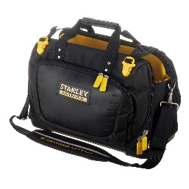 | 1 | Коробка / сумка с инструментами, приблизительный размер:  250 мм x 600 мм x 250 мм
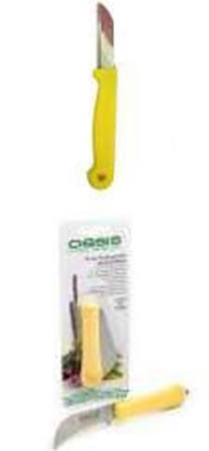 | 2 | Флористический нож
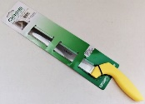 | 1 | Нож для неорганической основы
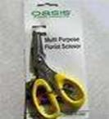 | 2 | Ножницы (на усмотрение конкурсанта)
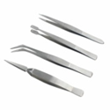 | 2 | Пинцет, длина: x20 см
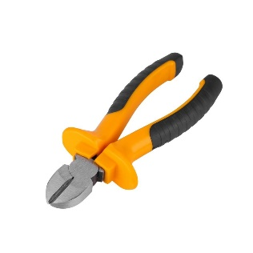 | 2 | Бокорезы/кусачки для проволоки подходящего размера
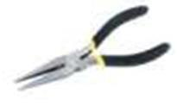 | 3 | Плоскогубцы/круглогубцы радиотехнические (или длинногубцы)
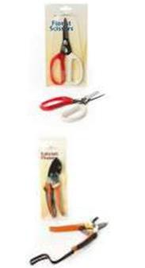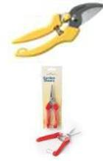 | 3 | Секатор/ ножницы для подрезки растений  (на усмотрение конкурсанта)
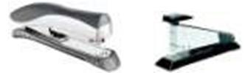 | 1 | Степлер канцелярский
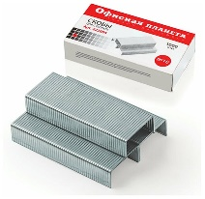 | 1 уп. | Скобы для степлера канцелярского (1 уп. 100 шт.)  Скобы могут быть задействованы при создании дизайна и быть его частью
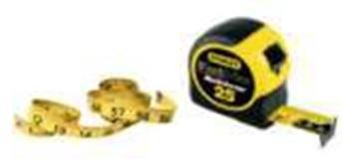 | 1 | Мерная рулетка 5м
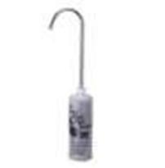 | 1 | Флакон для заполнения пробирок  Наполнитель для пробирок Материал: пластик. Объем: 0,5. Бутыль прозрачный
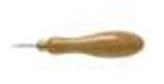 | 1 | Шило  Шило швейное предназначено для прокалывания материалов при рукоделии
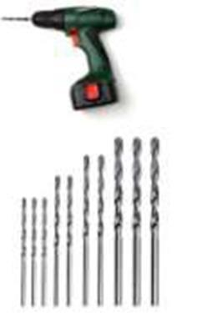 | 1 | Дрель-шуруповерт аккумуляторная
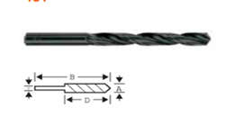 | 1 набор | Сверла стандартные  Спиральное сверло для сверления сплошной древесины, ДСП и ДВП  Размер от 1 до 20 мм
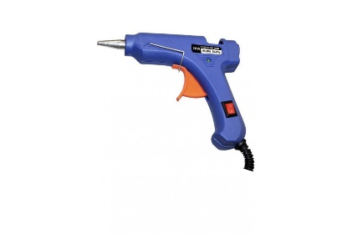 | 1 | Напряжение (В): 220 подставка для установки в горизонтальном положении эргономичный рычаг подачи
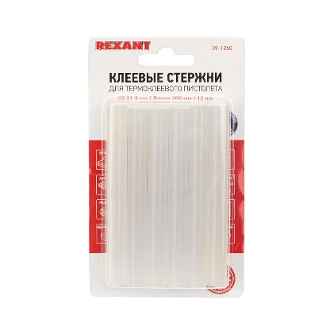 | 1 уп. | Стержни для клеевого пистолета, 1 уп.. 40 шт.  Стержни клеевые используются совместно с клеевыми пистолетами, применяются для склеивания изделий из любого материала, включая дерево, ткань, камень, стекло, металл, пластик и пену. Клей - может быть задействован при создании дизайна и быть его частью
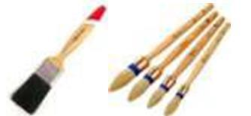 | 1 набор | Набор кистей плоских (не более 25 мм), натуральная щетина, в наборе 3 шт.
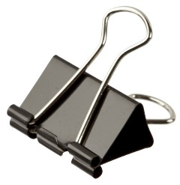 | 10 | Зажимы/скрепки
 | 1 | Цветовой круг на бумажной основе
 | 2 | Перчатка для очистки стебля от шипов  Перчатки латексные, тканевые на выбор
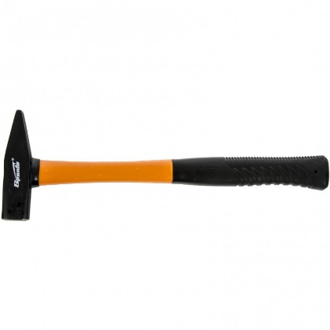 | 1 | Молоток  Молоток слесарный, фиберглассовая обрезиненная рукоятка, 500 г
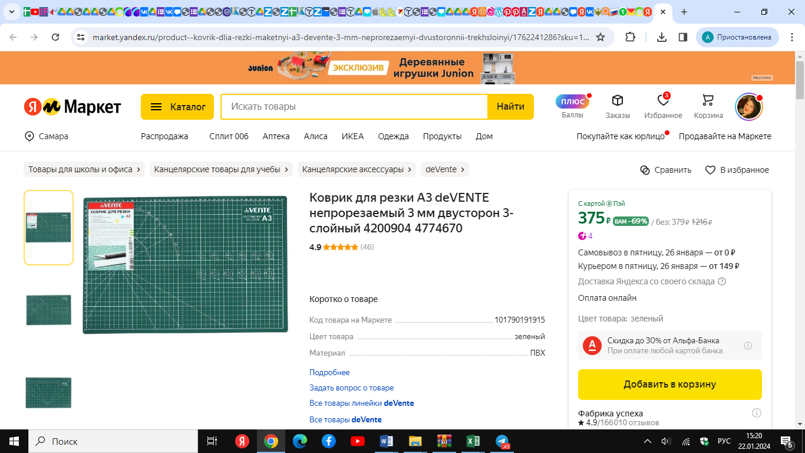 | 1 | Коврик (мат) для резки макетный не прорезаемый двусторонний
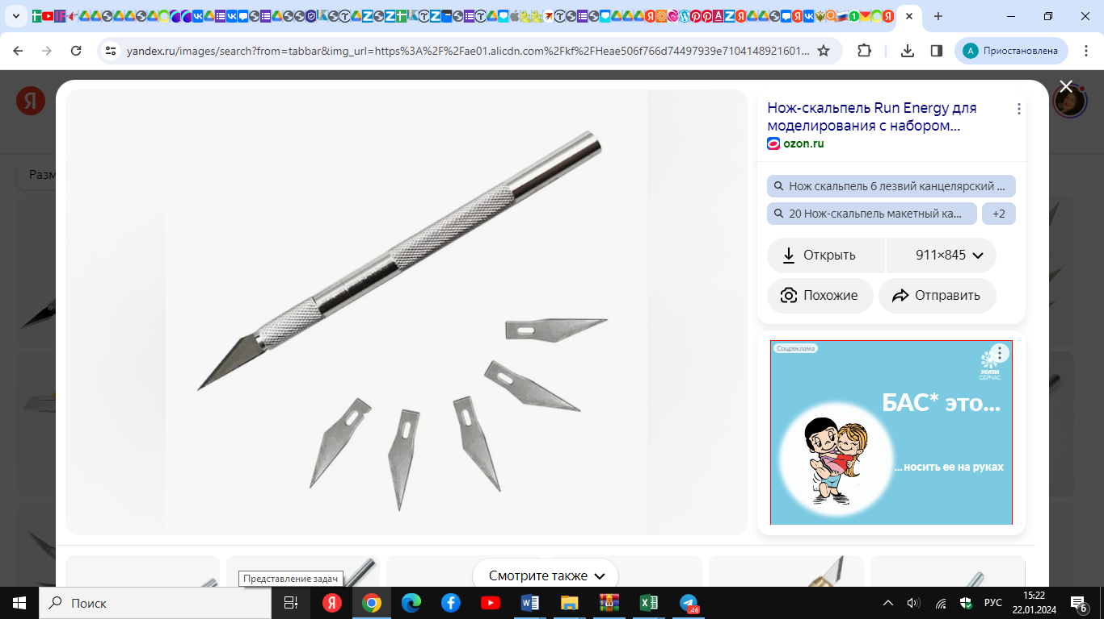 | 1 | Макетный нож
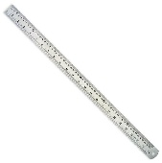 | 1 | Линейка не более 60 см, металлическая
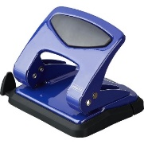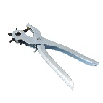 | 1 | Дырокол для прокалывания бумаги на одну или две дырки
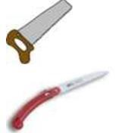 | 1 | Пила  Ручная пила по дереву
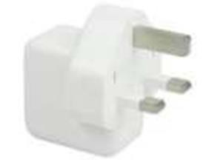 | 2 | Сетевой адаптер / переходник электрический
 | 1 | Калькулятор
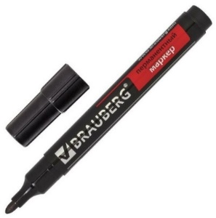 | 1 | Канцелярский набор  ручка шариковая (черная) 1 шт., карандаш простой 1 шт., ластик, ручка гелевая (белая) 1 шт., ручка гелевая (черная) 1 шт., маркер черный перманентный 1 шт., маркер акриловый 2мм пулевидный белый 1 шт.
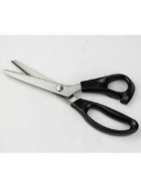 | 1 | Ножницы зигзаг фигурные 23.5см

2.2. Материалы, оборудование и инструменты,

запрещенные на площадке
Конкурсантам запрещено использовать любые уникальные материалы и домашние заготовки.
Конкурсанты не должны демонтировать или повторно использовать любые материалы, использованные в предыдущих модулях (за исключением растительного материала, использованного в Модуле А Витрина магазина).
Все виды спреев, включая спреевые клеи и цветные спреи.
Конкурсантам на конкурсной площадке запрещается использовать и иметь при себе планшеты, ноутбуки, наушники, а также наручные электронные часы.

3. Приложения
Приложение 1. Инструкция по заполнению матрицы конкурсного задания.
Приложение 2. Матрица конкурсного задания.
Приложение 3. Инструкция по охране труда по компетенции «Флористика».
Приложение 4. Шаблон накладной для формирования розничных цен в модуле А – Витрина магазина.
Приложение 5. Шаблон сметы (калькуляции) для формирования рецепта букета в модуле Б – Букет.
Приложение 6. Варианты состава сюрпризных коробок.
Приложение 7. Варианты фотоприложений и тем к заданию.

